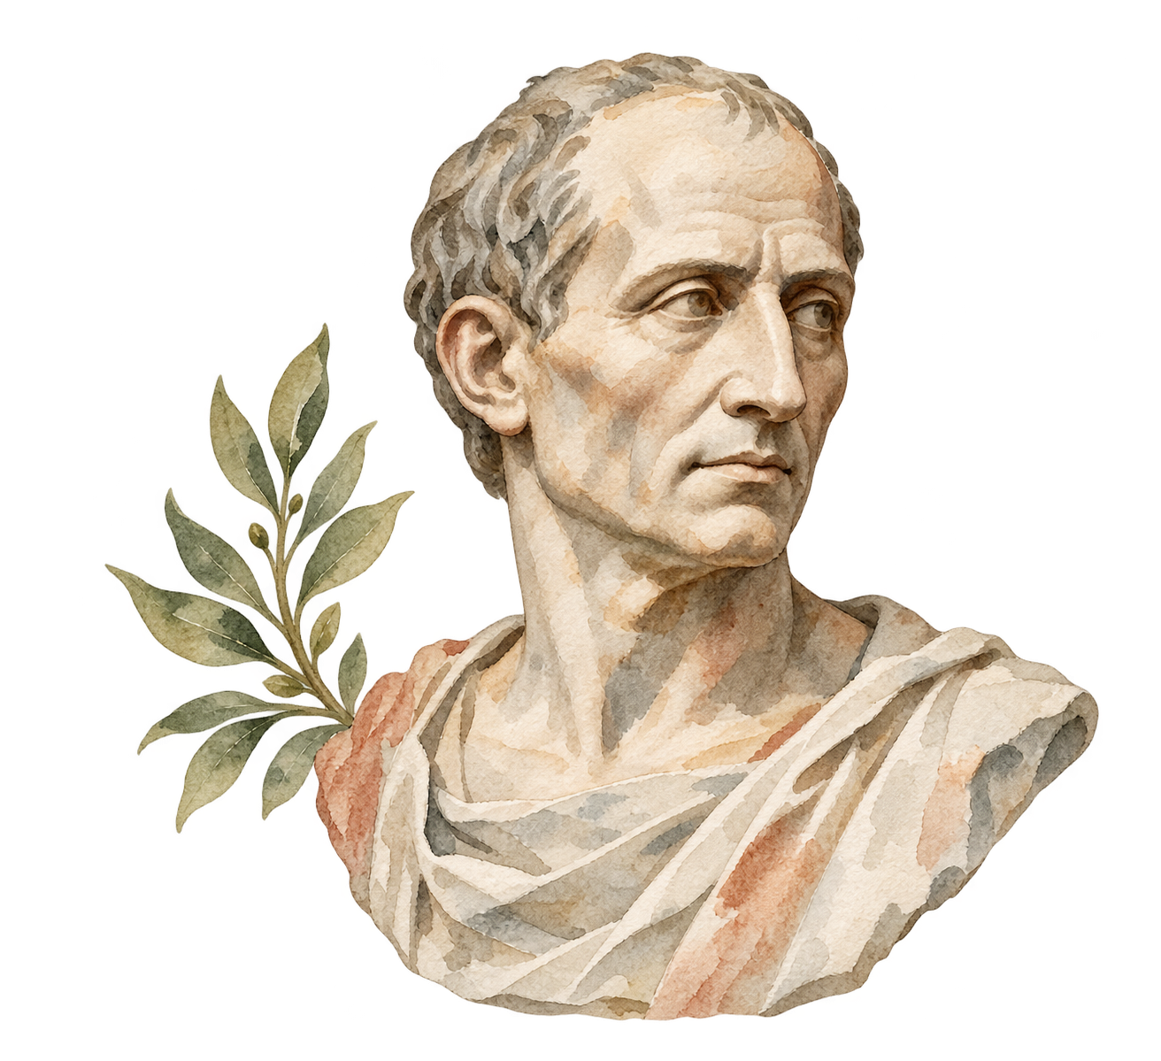
Jules César
Grand général ou grand
affabulateur ?
Latin • Seconde et première • Corrigé et conduite de la séquence
Cette séquence propose de lire César comme un acteur de la guerre et comme un auteur qui en façonne le récit. Le titre ouvre une enquête, dont la conclusion doit rester nuancée : les textes montrent une construction de l’image du chef et transmettent des critiques anciennes, mais ils ne permettent pas de déclarer fictif tout ce que César raconte.

Objectifs et organisation
On travaillera le repérage des verbes, la proposition infinitive, les ablatifs absolus, les déponents, l’infinitif passif et quelques constructions au subjonctif. La lecture littéraire porte sur la place du personnage de César, les justifications, la brièveté, les questions rhétoriques et la valeur des témoignages.
Étape | Travail principal | Durée indicative
Ouverture | Traduire et observer Veni vidi vici. | 20 min
Séance 1 | Sabis : crise, gestes et effet de l’arrivée du chef. | 60 min
Séance 2 | Helvètes : mémoire romaine et réparation. | 60 min
Séance 3 | Alésia : reddition et sort des captifs. | 60 min
Séance 4 | Ilerda : stratégie et compassion pour les citoyens. | 60 min
Séance 5 | Cicéron et Pollion : style et fiabilité. | 60 min
Bilan et évaluation | Réinvestir la langue puis argumenter. | 90 min

Prévoir environ sept heures, avec une marge pour la traduction collective. Les durées sont des propositions et ne constituent pas un calibrage réglementaire. Chaque séance associe une page de texte et d’aides à une page de travail ; la traduction intégrale des passages longs peut être conduite oralement après les segments préparés par les élèves.

Adapter sans réécrire le latin
Pour un groupe moins assuré, distribuer le vocabulaire avant la lecture, faire entourer les verbes conjugués et attribuer un segment à chaque binôme. Pour un groupe avancé, masquer progressivement certaines aides et faire traduire les propositions infinitives les plus longues. Dans les deux cas, demander une citation latine expliquée avant une conclusion historique.
Corrigé • Traductions proposées et éléments de réponse

Ouverture et séance 1

L’inscription du triomphe
« Lors du triomphe du Pont, parmi les présentoirs de la procession, il fit porter devant lui une inscription de trois mots : “Je suis venu, j’ai vu, j’ai vaincu”, qui ne rappelait pas, comme dans les autres triomphes, les opérations de la guerre, mais marquait la rapidité avec laquelle celle-ci avait été achevée. »
Veni, vidi et vici sont des parfaits à la première personne du singulier, respectivement de venio, video et vinco. L’asyndète, l’initiale v et les finales en i rendent la formule mémorable. Le message concentre l’action sur le vainqueur. Chez Suétone, il s’agit d’une inscription du triomphe, non d’une parole explicitement prononcée sur le champ de bataille.

Traduction du texte du Sabis
« César, après avoir encouragé la dixième légion, partit vers l’aile droite. Il y vit ses hommes pressés par l’ennemi et les soldats de la douzième légion, leurs enseignes rassemblées au même endroit, si serrés qu’ils se gênaient eux-mêmes pour combattre. Tous les centurions de la quatrième cohorte avaient été tués, le porte-enseigne aussi, et l’enseigne avait été perdue ; dans les autres cohortes, presque tous les centurions avaient été blessés ou tués, parmi eux le primipile Publius Sextius Baculus, homme très courageux, accablé de nombreuses et graves blessures au point de ne plus pouvoir se soutenir. Il vit les autres moins énergiques, certains hommes des derniers rangs abandonner leur place, sortir du combat et éviter les traits, tandis que les ennemis, montant de face depuis le bas, ne relâchaient pas leur attaque et pressaient les deux flancs. La situation était critique et aucun renfort ne pouvait être envoyé. »
« Ayant pris son bouclier à un soldat des derniers rangs, car il était venu là sans bouclier, il s’avança en première ligne et, après avoir appelé les centurions par leur nom et encouragé les autres soldats, ordonna de faire avancer les enseignes et de desserrer les manipules, afin qu’ils puissent plus facilement se servir de leurs glaives. Son arrivée rendit l’espoir aux soldats et ranima leur courage ; comme chacun désirait, même dans cette situation extrême, déployer ses efforts sous les yeux du général, l’assaut des ennemis fut quelque peu ralenti. »
Cette traduction répartit en plusieurs phrases françaises la longue première période latine. La structure du texte original reste à reconstruire avec les élèves ; une traduction littérale interminable ne rendrait pas le français plus fidèle.
Corrigé • Le chef face au danger puis la mémoire de Rome

Séance 1 et séance 2

Réponses sur le Sabis
1. César voit la pression ennemie, les rangs trop serrés, la perte d’une enseigne, les officiers tués ou blessés et des hommes qui se retirent. Vidit gouverne de nombreuses infinitives ; les verbes de sa réaction sont processit, cohortatus et iussit. Cohortatus est un participe, non un verbe conjugué autonome : on acceptera sa place dans la série des actions, mais on fera préciser sa forme.
2 et 3. Le deuxième paragraphe de la traduction précédente fournit le segment demandé. Scuto detracto et centurionibus appellatis sont des ablatifs absolus : noms et participes parfaits passifs à l’ablatif. Le bouclier a été retiré au soldat ; les centurions ont été appelés. Nominatim signifie « par leur nom » : le détail présente un chef qui connaît ses officiers.
4. Spe inlata et redintegrato animo relient la présence du chef au retour de l’espoir et du courage. In conspectu imperatoris signifie « sous les yeux du général » : chaque soldat veut montrer son courage devant lui. Tardatus est reste mesuré par paulum : l’attaque est quelque peu ralentie, non immédiatement anéantie. L’auteur agence la scène autour de lui ; l’extrait ne permet pas d’écarter le rôle des soldats, des officiers et des renforts. Au chapitre II, 26, César rapporte aussi l’intervention de Labienus.

Traduction du texte des Helvètes
« Les ayant attaqués alors qu’ils étaient gênés et ne s’y attendaient pas, il en tailla en pièces une grande partie ; les autres se livrèrent à la fuite et se cachèrent dans les bois les plus proches. Ce canton s’appelait le canton des Tigurins ; l’ensemble de la cité des Helvètes est en effet divisé en quatre cantons. Ce seul canton, après être sorti de son pays, avait, du temps de nos pères, tué le consul Lucius Cassius et fait passer son armée sous le joug. »
« Ainsi, soit par hasard, soit par un dessein des dieux immortels, la partie de la cité des Helvètes qui avait infligé au peuple romain un désastre remarquable fut la première à payer sa peine. Dans cette affaire, César vengea non seulement les torts faits à la collectivité, mais aussi des torts personnels : les Tigurins avaient en effet tué Lucius Pison, lieutenant et grand-père de son beau-père Lucius Pison, dans la même bataille que Cassius. »
Le sujet de adgressus et de concidit est César, nommé dans le contexte précédent. La bataille de Cassius date de 107, l’attaque de César de 58 : le récit relie des groupes humains et des événements séparés par quarante-neuf ans.
Corrigé • Justification et traitement des vaincus

Séance 2 et séance 3

Réponses sur les Helvètes
1. Impeditos et inopinantes désignent des hommes gênés et surpris. L’attaque profite d’une situation favorable ; le texte ne représente pas un affrontement de deux armées déjà déployées à égalité. Cela caractérise une circonstance tactique, sans démontrer que le succès serait fictif.
2. Le deuxième paragraphe de la traduction donne le segment attendu. Faire identifier eius soceri L. Pisonis comme un génitif qui dépend de avum ; L. Pisonem legatum explicite l’accusatif avum. Il ne s’agit pas de dire que le beau-père de César a lui-même été tué.
3. Calamitatem, poenam persolvit, iniurias et ultus est organisent une logique de tort et de réparation. Le succès est présenté comme une sanction. Sive casu sive consilio deorum immortalium laisse ouverte l’alternative entre hasard et dessein divin ; César ne dit pas simplement que les dieux ont sûrement voulu la victoire.
4. Les torts publics et personnels sont rapprochés. César apparaît comme celui qui restaure l’honneur de Rome et celui de sa famille par alliance. L’association sert sa légitimation, mais un intérêt à raconter ne prouve pas, à lui seul, une falsification de l’événement.

Traduction du chapitre sur Alésia
« Le lendemain, Vercingétorix, ayant convoqué le conseil, explique qu’il a entrepris cette guerre non pour ses intérêts personnels, mais pour la liberté commune et que, puisqu’il faut céder à la fortune, il s’offre à eux pour l’une ou l’autre issue, qu’ils veuillent donner satisfaction aux Romains par sa mort ou le livrer vivant. Des envoyés sont adressés à César à ce sujet. Celui-ci ordonne que les armes soient livrées et que les chefs soient amenés. Lui-même prend place dans la fortification devant le camp : les chefs y sont amenés ; Vercingétorix est livré, les armes sont jetées. »
« Ayant mis à part les Éduens et les Arvernes, dans l’espoir de pouvoir, grâce à eux, rallier leurs cités, il distribue à l’ensemble de l’armée les autres captifs, un par homme, à titre de butin. »
Non suarum necessitatium ne désigne pas nécessairement des « ambitions » : la traduction par « intérêts personnels » convient au contraste avec communis libertatis. Si … posset exprime ici la possibilité envisagée et recherchée dans la politique de César ; une traduction française par « dans l’espoir de pouvoir » explicite ce rapport.
Corrigé • Reddition et clémence

Séance 3 et séance 4

Réponses sur Alésia
1. Les paroles sont celles de Vercingétorix, rapportées au discours indirect dans le texte de César. Demonstrat commande notamment se suscepisse et se offerre. Le motif proclamé est la liberté commune. Il faut distinguer la voix du personnage de celle de l’auteur qui la restitue.
2 et 3. Iubet exprime l’ordre ; tradi et produci sont des infinitifs présents passifs. Producuntur, deditur et proiciuntur sont des indicatifs présents passifs. On attend quatre formes parmi ces cinq. Les propositions brèves concentrent la reddition ; Iubet et Ipse placent César en décideur, tandis que les chefs, Vercingétorix et les armes deviennent les objets de la remise.
4. Les Éduens et les Arvernes sont mis à part pour servir au ralliement politique de leurs cités ; les autres captifs deviennent du butin distribué aux soldats, un par homme. Capita singula désigne ici des personnes, pas des têtes coupées. Le traitement différencié rend visible une politique de domination et contredit une lecture qui ferait de ce chapitre un simple spectacle d’honneur chevaleresque.

Traduction du texte sur Ilerda
« César en était venu à espérer pouvoir mener l’affaire à son terme sans combat et sans blessure pour les siens, parce qu’il avait coupé l’accès de ses adversaires à l’approvisionnement en blé. Pourquoi perdre quelques-uns de ses hommes, même dans un combat favorable ? Pourquoi laisser blesser des soldats qui lui avaient rendu d’excellents services ? Pourquoi enfin risquer la fortune, surtout puisqu’il relève du rôle d’un général de vaincre par la réflexion tout autant que par le glaive ? Il était également ému par la compassion pour les citoyens qu’il voyait devoir être tués ; il préférait atteindre son but en les gardant sains et saufs. »

Réponses sur Ilerda
1. Sine pugna et sine vulnere suorum excluent le combat et les blessures de ses hommes de l’issue espérée. L’interruption du ravitaillement doit contraindre l’adversaire. La suite du chapitre I, 72 peut prolonger la lecture : des soldats protestent contre cette décision, mais César persévère.
2 et 3. Les trois questions en cur correspondent à des raisons de renoncer à l’attaque : pertes, blessures et risque. Le subjonctif imparfait exprime ici une interrogation délibérative dans le raisonnement rapporté. Non minus … quam place la victoire par la stratégie au même niveau que la victoire par les armes ; le mot imperatoris signifie « du général », non « de l’empereur » au sens du régime impérial.
4. Civium désigne les citoyens romains de l’armée adverse, présentés comme des vies à préserver. Les captifs gaulois d’Alésia ne bénéficient pas du même traitement. Il faut donc préciser les destinataires de cette compassion : la comparaison ne prouve pas une incohérence générale, mais interdit d’étendre la clémence à tous les vaincus.
Corrigé • L’éloge du style et les réserves de Pollion

Séance 5

Traduction de Cicéron
« Ils sont assurément, dis-je, tout à fait dignes d’approbation ; ils sont en effet dépouillés, directs et élégants, débarrassés de tout ornement du style, comme d’un vêtement retiré. Mais, en voulant fournir à d’autres des matériaux tout prêts où pourraient puiser ceux qui voudraient écrire l’histoire, il a peut-être rendu service aux maladroits qui voudront y appliquer les fers à friser ; quant aux hommes de bon sens, il les a détournés d’écrire : rien n’est en effet plus agréable, en histoire, qu’une brièveté pure et lumineuse. »
Les fers à friser représentent une recherche d’ornements artificiels. La traduction de recti par « directs » met ici en valeur le style ; on n’en tirera pas une certification de l’exactitude factuelle. Dans omni ornatu orationis tamquam veste detracta, detracta est féminin et s’accorde avec veste, non avec ornatu, masculin.

Traduction du jugement rapporté par Suétone
« Asinius Pollion estime qu’ils ont été composés avec trop peu de soin et sans une entière véracité, car César aurait, pour beaucoup de faits accomplis par d’autres, accordé trop facilement sa confiance et aurait publié de manière inexacte ceux qu’il avait accomplis lui-même, soit délibérément, soit encore à la suite d’une erreur de mémoire ; il pense qu’il les aurait réécrits et corrigés. »
Le conditionnel français signale ici que l’accusation est rapportée ; il ne traduit pas un conditionnel latin. Les subjonctifs crediderit et ediderit se trouvent dans l’explication introduite par cum. Le passage distingue des défauts de méthode, une déformation intentionnelle et une défaillance de mémoire.

Éléments de réponse
1. Cicéron admire un style sans surcharge, direct, élégant et bref. Les Commentaires lui semblent si réussis qu’ils rendent superflu le travail d’un autre historien. La question porte donc sur une appréciation littéraire.
2. Le vêtement retiré figure le dépouillement ; les fers à friser tournent en dérision les ornements ajoutés par de mauvais auteurs. La lisibilité d’une narration peut faciliter sa réception sans fournir une preuve de vérité.
3. Temere crediderit vise la confiance accordée sans examen suffisant aux récits d’autrui ; consulto vise une publication volontairement inexacte ; memoria lapsus vise l’erreur de mémoire. Consulto met le plus directement en cause la bonne foi de l’auteur. Per alios et per se distinguent aussi deux origines des informations.
4. La critique est celle de Pollion ; elle est conservée ici par Suétone, auteur postérieur. Pollion n’est pas à présenter comme un simple ennemi extérieur à César. La possibilité d’une réécriture et de corrections nuance son jugement : il ne déclare pas que chaque événement est inventé. Cicéron et Pollion portent d’abord leurs jugements sur deux aspects différents, le style et la fiabilité.
Corrigé • Points à stabiliser avec la classe

Langue et bilan de la séquence

Réponses aux exercices de langue
1. Se est un accusatif, sujet de l’infinitive ; suscepisse est un infinitif parfait actif de suscipio. L’action est antérieure à demonstrat : Vercingétorix explique qu’il a entrepris la guerre. Le français peut employer le passé composé ou le plus-que-parfait selon la construction du récit.
2. Tradi est l’infinitif présent passif de trado ; il dépend de iubet et formule le contenu de l’ordre. Proiciuntur est un indicatif présent passif, troisième personne du pluriel, de proicio ; il rapporte l’action dans un présent de narration.
3. Profectus et cohortatus sont des participes parfaits de déponents, proficiscor et cohortor, dont le sens est actif. Ultus est est le parfait de l’indicatif d’ulciscor, déponent : « il a vengé ». Le déponent a des formes passives et une valeur généralement active.
4. La troisième personne distingue grammaticalement le narrateur du personnage, même lorsque tous deux sont César. L’ordre des détails au Sabis fait néanmoins de son arrivée la réponse à la crise ; la manière de raconter reste un choix de l’auteur.

Quelques précisions utiles
Ablatifs absolus. Concilio convocato et signo dato associent un nom et un participe à l’ablatif. Quibus salvis atque incolumibus est aussi une construction absolue, avec des adjectifs et sans participe de esse exprimé. Ne pas confondre cette structure avec toutes les suites de mots à l’ablatif.
Obligation. Dans sit fortunae cedendum, cedendum est un adjectif verbal neutre dans une construction impersonnelle ; fortunae est le datif exigé par cedere, non un complément d’agent. Dans le texte d’évaluation, procedendum et agendum sont également employés dans une expression impersonnelle de ce qu’il convient de faire.
Point de vue. Les paroles de Vercingétorix appartiennent au discours indirect ; celles-ci ne peuvent être assimilées à une citation sténographique. Les questions d’Ilerda restituent un raisonnement à travers une narration de César. Les voix représentées restent prises dans le texte de son auteur.

Conclusion à construire et non à imposer
La séquence permet d’examiner les compétences militaires que ces passages mettent en scène et la manière dont l’écrivain rend ses choix persuasifs. Les critiques de Pollion invitent à envisager des erreurs et des déformations intentionnelles. Affirmer que toutes les campagnes seraient des inventions dépasserait le corpus. Une bonne conclusion distingue la compétence militaire, la maîtrise du récit et la preuve nécessaire pour établir une falsification précise.
Corrigé • Partie 1 • 12 points

Évaluation du passage sur Gergovie

Traduction complète pour le professeur
« Le lendemain, César, ayant convoqué l’assemblée militaire, blâma la témérité et l’ardeur excessive des soldats, parce qu’ils avaient décidé de leur propre autorité vers où il semblait qu’il fallût avancer ou ce qu’il fallût faire, qu’ils ne s’étaient pas arrêtés lorsque le signal de retraite avait été donné et qu’ils n’avaient pu être retenus par les tribuns militaires et les lieutenants. »

A Traduction des deux segments 5 points
Premier segment : « Le lendemain, César, ayant convoqué l’assemblée militaire, blâma la témérité et l’ardeur excessive des soldats. » Second segment : « Ils ne s’étaient pas arrêtés lorsque le signal de retraite avait été donné et ils n’avaient pu être retenus par les tribuns militaires et les lieutenants. » On acceptera « ni… ni… » pour rendre neque… neque… ; la proposition centrale n’est pas demandée.
Attribuer 2,5 points à chaque segment. Le premier doit rendre le repère temporel, la convocation, le blâme et ses objets ; le second doit rendre la négation des deux faits, le signal de retraite et le passif avec ses agents. Réserver une part de chaque segment à la cohérence du français ; ne pas doubler la sanction d’une même erreur.

B Constructions 2 points
Contione advocata et signo recipiendi dato sont des ablatifs absolus. Contione et signo sont à l’ablatif ; advocata et dato sont des participes parfaits passifs qui s’accordent avec leur nom. Recipiendi est un gérondif au génitif qui précise signo : « de retraite ». Attendre le repérage et l’explication des deux groupes, 1 point chacun.

C Responsabilités 3 points
Le texte impute la difficulté à l’initiative excessive et au manque d’obéissance des soldats. Les élèves peuvent citer temeritatem cupiditatemque, sibi ipsi iudicavissent, neque … constitissent ou neque … retineri potuissent. César protège ainsi son autorité et sa réputation de chef dont les consignes auraient été ignorées. 1 point pour le responsable désigné ; 1 pour les deux appuis textuels ; 1 pour l’interprétation de l’effet.

D Limites de la preuve 2 points
Non : le passage établit la version que César donne des responsabilités. Pour montrer qu’elle est fausse, il faudrait confronter ce récit à d’autres témoignages et aux circonstances de la bataille. L’intérêt de César à se justifier justifie une lecture critique ; il ne prouve pas à lui seul le mensonge. 1 point pour la distinction et 1 pour la justification.
Corrigé • Partie 2 • 8 points

Évaluation de la réponse argumentée

Un exemple de réponse possible
« Les textes de César donnent à voir un chef qui réagit aux dangers de la bataille, puisqu’au Sabis il s’avance en première ligne et réorganise les rangs, mais leur auteur choisit aussi de concentrer la scène sur l’effet de son arrivée. L’expression in conspectu imperatoris, “sous les yeux du général”, montre que les soldats veulent déployer leurs efforts devant lui, tandis que paulum rappelle que l’assaut ennemi n’est que partiellement ralenti. Le récit peut donc mettre en valeur une intervention réelle sans nous donner, à lui seul, la mesure exacte du rôle de chacun. »
« Le même travail d’écriture apparaît dans le récit de l’attaque des Helvètes : l’expression non solum publicas, sed etiam privatas iniurias rapproche “non seulement les torts publics, mais aussi les torts personnels” que César prétend venger. À Ilerda, il explique qu’un général peut vaincre consilio aussi bien que gladio. Ces arguments rendent ses décisions acceptables au lecteur romain. La fin du chapitre d’Alésia, où les captifs sont distribués comme butin, rappelle toutefois que la compassion mise en avant pendant la guerre civile ne s’applique pas de la même manière à tous les vaincus. »
« Pollion, dont Suétone rapporte la critique, évoque enfin des informations mal vérifiées et des erreurs de mémoire, mais aussi des déformations consulto, c’est-à-dire volontaires. Il faut prendre cette accusation au sérieux sans la transformer en preuve que César inventerait toutes ses campagnes. Le titre invite ainsi à discuter les compétences militaires que les textes mettent en scène et la construction de l’image du chef ; le mot “affabulateur” ne peut devenir une conclusion générale qu’au prix d’une enquête plus précise que celle permise par ces seuls extraits. »

Barème de la production 8 points
Critère | Attendu | Points
Réponse à la question | Discussion des deux termes et conclusion nuancée. | 2
Usage des sources | Au moins trois passages, dont Pollion, compris avec justesse. | 3
Citations latines | Au moins deux expressions exactes, intégrées et expliquées. | 2
Expression | Organisation cohérente et français intelligible. | 1

L’exemple sert à montrer une argumentation possible, non à fixer une opinion obligatoire. Une défense plus favorable ou plus critique de César peut être recevable si elle s’appuie sur les textes, distingue les degrés de preuve et ne transforme pas une accusation rapportée en certitude démontrée.
Corrigé • Sources et choix de lecture

Références et points de vigilance
Les textes latins du dossier élève suivent les transcriptions indiquées ci-dessous ; ils ne sont pas des versions latines inventées ou adaptées. Les traductions françaises du corrigé sont des propositions rédigées pour cette séquence, et non la reprise d’une traduction moderne publiée.
César I 12
César II 25
César VII 89 et VII 52
César Guerre civile I 72
Cicéron Brutus 262
Suétone Vie de César 37 et 56 édition Ihm
Suétone 37 texte et commentaire universitaire
Repère historique : Cassius en 107, commentaire de Dickinson College

Contrôles qui comptent pour l’interprétation
La bataille du Sabis ne doit pas être localisée sans précaution sur la Sambre : l’identification du cours d’eau a été discutée. Le dossier conserve le nom antique. La formulation de l’ouverture est rapportée comme une inscription du triomphe ; on ne la présentera pas comme une parole attestée dans la mêlée.
Cicéron est cité directement dans Brutus 262. Sa phrase n’est pas remplacée par la reprise légèrement différente qu’en donne Suétone au chapitre 56. Le jugement de Pollion est un témoignage antique transmis par Suétone, qui écrit postérieurement ; l’histoire de Pollion n’est pas conservée dans son ensemble.
Dans Suétone, la graphie u/v a été harmonisée ; les mots et la syntaxe sont conservés. Le chapitre 37 est subdivisé différemment dans l’édition Ihm et sur la BCS : l’inscription figure dans 37.2 chez Ihm, dans 37.4 sur la BCS. Le repère fourni aux élèves donne le chapitre et précise l’édition.
Dans César II 25, [uni] reste entre crochets, comme dans la transcription retenue. Ce n’est pas un signe de suppression pédagogique. La graphie reciperare est conservée dans VII 89. Les passages continus et les limites de chaque extrait figurent sous les textes.
L’étude d’un récit orienté ne dispense pas de rechercher des confirmations historiques indépendantes. Le cours distingue les données racontées, leurs effets littéraires et les limites du corpus ; il ne prétend pas établir la fausseté d’un épisode sans cette confrontation.
Textes et références vérifiés le 2 octobre 2026.

